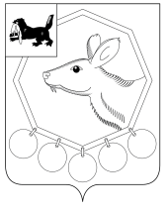
ДУМА
муниципального образования «Баяндаевский район»
Иркутской области

РЕШЕНИЕ
от 24 апреля 2015 года

Об отчете мэра Баяндаевского района об итогах социально- экономического развития МО «Баяндаевский район» за 2014 г. и задачах на 2015 год

Заслушав отчет мэра МО «Баяндаевский район» Табинаева А.П. «Об итогах социально-экономического развития муниципального образования «Баяндаевский район» за 2014 год и задачах на 2015 год», руководствуясь ст.ст. 27, 29, 47 Устава МО «Баяндаевский район»,

ДУМА РЕШИЛА:

- Итоги социально-экономического развития МО «Баяндаевский район» за 2014 год и задачах на 2015 год признать удовлетворительными.
- Отчет мэра МО «Баяндаевский район» «Об итогах социально-экономического развития муниципального образования «Баяндаевский район» за 2014 год и задачах на 2015 год» принять к сведению.
- Настоящее решение опубликовать в районной газете «Заря» и на официальном сайте МО «Баяндаевский район» в информационно-телекоммуникационной сети «Интернет».

Председатель Думы
муниципального образования «Баяндаевский район»
В.И. Здышов

с. Баяндай
от « 24 » апреля 2015 г. № 6/10

